Комисија за заштиту од конкуренције - спас од похлепне фармакомафије?
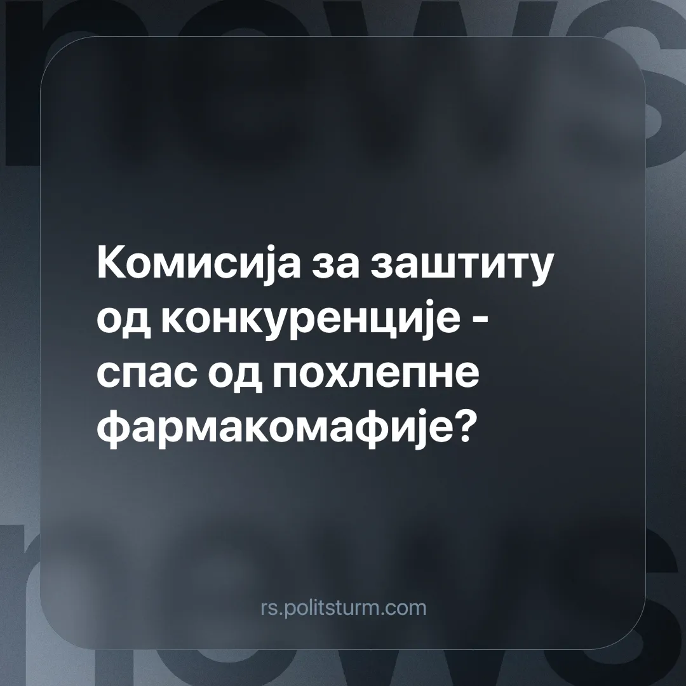

Оригинални чланак
2025-01-16
3 мин. читања

Чујемо доста о монополизацији разних тржишта у Србији. Једно од познатијих примера би била монополизација тржишта уџбеника, међутим постоји још једно тржиште које заузима доста битну позицију у свакодневном животу радника, а које је такође монополизовано. Овај чланак ће се позабавити са тржиштом лекова и његовом монополизацијом.
“Комисија за заштиту конкуренције саопштила је да ће спровести секторску анализу стања и услова конкуренције на тржишту лекова у хуманој медицини у Републици Србији.”[1]
Дакле видимо да Комисија за заштиту конкуренције планира секторску анализу овог јако профитабилног тржишта од којег милиони зависе. Сада би било згодно поменути да је ово тржиште већ одaвно монополизовано и да су ту у суштини најбитнија 4 главна играча: Бену, Јанковић, Лили Дрогерије (три ланца са највећим профитом током 2021.), и Др Макс (ланац који последњих година није забележио велике профите јер је у процесу велике експанзије).[2][3]
Већ можемо да чујемо крике опозиције и владајуће странке да је ова монополизација последица "злих" страних капиталиста и апеле да смање марже на цене лекова. Да ли је ово стварни узрок монополизације тржишта лекова?
Апотеке зависе од веледрогерија како би набавиле робу коју продају. Апотеке ретко купују лекове директно од произвођача, већ од компанија попут Феникс Фарме које снабдевају огроман број апотека, било малих и приватних или великих и државних (попут Апотеке Београд). Природно је било да ће, у потрази за што већим профитом, неке од ових веледрогерија кренути путем вертикалне интеграције, односно да ће кренути да директно продају лекове становништву - Феникс Фарма тако је отворила Бену апотеке, док веледрогерија Вега поседује ланац апотека Вегафарма. Продају својим новим такмацима (другим ланцима апотека), ове веледрогерије-ланци ограничили су, повећавши им цене и приоритизујући доставе својим апотекама током несташица.
Једна последица овога је нестанак државних апотека које су, иако такође фокусиране на профит, успевале да пружају нетржишне услуге и релативно квалитетне услуге примарне здравствене заштите. Под тржишним притиском ових велетрговина, државне апотеке улазе у све веће дугове и бивају приватизоване.
Сем тога полако нестају и мале апотеке. На тржишту морa бити победника и последично губитника. Победници постају монополисти, a губитници прелазе у редове радничке класе која нема ништа друго да прода на тржишту осим своје радне снаге. Да би смо илустровали овај процес довољно је цитирати један од наших чланака о монополизацији:
“Са друге стране, очигледну надмоћ највећих предузећа можемо сагледати кроз статистичке податке. Два параметра ће нам бити довољна да стекнемо слику ситуације: 1. удео запослених радника и 2. удео вредности произведених производа. Наиме, 2022. године у Србији је од 108.305 предузећа било: 92.239 микро(85,2%), 12.540 малих(11,6%), 2.913 средњих(2,7%) и 613 великих(0,6%), објавио је Републички завод за статистику [3]. Међутим тих 613 великих предузећа су од 1.274 953 запослених лица запошљавала 43,2% и производила 45,6% од укупне вредности свих произведених производа [3].”[4]
Време малих приватних апотека (као између осталог и малих маркета, продаваца одеће и слично) које јесу биле релативно распрострањене у Србији током 90их и 2000их година очигледно је прошло и не може се вратити. Власници малог броја њих (као рецимо Апотеке Јанковић) у тржишној утакмици су победили и постали монополисти [5] - већина је своје апотеке морала да прода било страним или домаћим ланцима и да се врати у редове пролетера.
Апсолутна моћ коју шачица монополитичких капиталиста у свим секторима економије држи у Србији и то не само у економском угњетавању радничке класе (кроз инфлацију, незапосленост и продужење радног дана) већ и у пољу политике о чему смо такође писали чланак - очигледна је из горе наведених цифара. [6] Ако државу заиста контролишу монополисти и ако је борба против монополизације у било ком сектору узалудна због природе капитализма - откуд онда оваква антимонополска акција?
Потенцијалан одговор лежи у последњем делу саопштења Комисије за заштиту конкурентности: предмет њихове анализе биће, између осталог, “вертикални односи веледрогерија и апотека” односно утицај тих односа на “стање конкурентности”. Немају сви ланци апотека своје веледрогерије - чак шта више један од најозбиљнијих монополиста са највећим бројем апотека, међународни ланац из Чешке Др Макс, нема “своју” велетрговину. У том контексту одлука да се спроведе секторска анализа тржишта лекова има мало више смисла: свакако не би био први пут да неки велики играч покуша да искористи политички утицај и органе државе као алатку у тржишној борби.
Једини начин да се реше ови проблеми данашњег капиталистичког друштва је промена кроз успостављање власти радничке класе и социјалистичког начина производње чији је основни покретач максимално задовољавање људских потреба. Да бисмо ово урадили потребна нам је права комунистичка партија која ће се бескомпромисно борити против данашњег опортунизма. Ми смо започели овај процес стварања праве комунистичке партије и позивамо вас да нам се прикључите у борби за социјализам.
Извори:
[1]https://biznis.rs/vesti/trziste-lekova-u-srbiji-pod-lupom-komisija-za-zastitu-konkurencije-sprovodi-sektorsku-analizu/
[2]https://biznis.rs/vesti/srbija/veliki-lanci-vladaju-apotekarskim-trzistem/
[3]https://biznis.rs/lifestyle/zdravlje/apoteke-u-srbiji-trziste-vredno-milijardu-i-po-evra/
[4]https://rs.politsturm.com/mit-o-slobodnoj-konkurenciji-i-monopolizacija-u-srbiji
[5] https://www.apotekajankovic.rs/informacije/o-nama
[6] https://rs.politsturm.com/klasni-karakter-sns

Оригинални чланак

